**TUẦN 7**

**Bài 12: NHIÊN LIỆU VÀ AN NINH NĂNG LƯỢNG (T1)**

**I/ HƯỚNG DẪN HỌC SINH TỰ TÌM HIỂU BÀI Ở NHÀ**

- Đọc thông tin trong phần 1 SGK bài 7 KHTN 6 hoặc trên trang <https://drive.google.com/> ... Thực hiện các nhiệm vụ sau:

**Nhiệm vụ 1: Một số nhiên liệu thông dụng**

Đọc thông tin mục 1, quan sát hình “một số nhiên liệu thông dụng” trong SGK và kết hợp với những hiểu biết của bản thân để và trả lời các câu hỏi sau:

- Kể tên 1 số loại nhiên liệu em biết?

- Nhiên liệu là gì? Nhiên liệu được phân loại như thế nào?

- Khí biogas có được coi là nhiên liệu không?

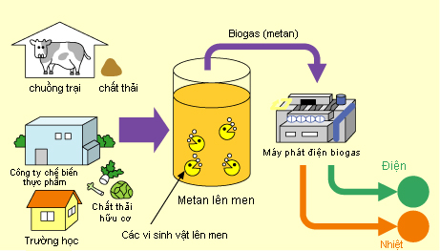

**Hình: Sơ đồ sản xuất khí Biogas**

**Nhiệm vụ 2: Một số tính chất và ứng dụng của nhiên liệu**

- Đọc thông tin mục 2, tìm hiểu thực tế, hoàn thành bảng 12.1/sgk

- Tính chất đặc trưng của nhiên liệu là gì?

- Nhiên liệu có vai trò như thế nào trong đời sống và sản xuất?

**II/ NỘI DUNG BÀI HỌC (HS ghi các nội dung bài học vào vở)**

**Bài 12: NHIÊN LIỆU VÀ AN NINH NĂNG LƯỢNG (T1)**

**1/ Một số nhiên liệu thông dụng**

- Nhiên liệu (chất đốt) khi cháy đều tỏa nhiệt và ánh sáng.  
- Dựa vào trạng thái, nhiên liệu được chia thành 3 loại:  
+ Nhiên liệu khí: gas, biogas, khí than…  
+ Nhiên liệu lỏng: Xăng, dầu, cồn…  
+ Nhiên liệu rắn: Củi, than, nến…

**2/ Một số tính chất và ứng dụng của nhiên liệu**

- Nhiên liệu có tính chất đặc trưng là có khả năng cháy và tỏa nhiệt.  
 - Dựa và tính chất của nhiên liệu mà người ta sử dụng chúng vào những mục đích khác nhau như: đun nấu, sưởi ấm, chạy động cơ, hàn cắt kim loại…

**III/ BÀI TẬP LUYỆN TẬP - CỦNG CỐ (Các em làm bài tập sau vào vở)**

**Câu 1: Nhóm nhiên liệu nào sau đây chỉ gồm nhiên liệu rắn?**

1. Than đá, dầu lửa, nến, cồn
2. Củi, than củi, than đá, nến
3. Cồn, khí biogas, than tổ ong, xăng
4. Xăng, dầu lửa, cồn, gas

**Câu 2: Để củi dễ cháy khi đun nấu, người ta không dùng biện pháp nào sau đây?**

1. Phơi củi cho thật khô.
2. Cung cấp đầy đủ oxygen cho quá trình cháy.
3. Xếp củi chồng lên nhau, càng sít nhau càng tốt.
4. Chẻ nhỏ củi.

***Các em học bài, làm bài tập và nghiên cứu tiếp mục 3, 4 của bài nhé!***